宜蘭縣立羅東國中106學年度第一學期八年級地理科第二次段考試卷 班級： 座號： 姓名：

題組：每題2.5分，共100分
- 農業的發展受地形及氣候等自然因素的影響，作物的分布及種類各地各不相同。請依附圖回答問題：
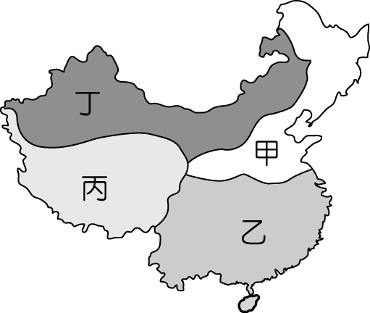
（ ）1.農業活動密集，適合農業發展的地區分布在哪兩區域？(Ａ)甲乙 (Ｂ)乙丙 (Ｃ)丙丁 (Ｄ)甲丁。
（ ）2.甲、乙區耕作分界線，大致與哪兩條線相似？（甲）一月月均溫 0 ℃等溫線 （乙）七月月均溫20℃等溫線 （丙）年雨量 500 毫米等雨量線（丁）年雨量 750 毫米等雨量線(Ａ)甲乙 (Ｂ)乙丙 (Ｃ)丙丁 (Ｄ)甲丁
（ ）3.乙區作物收穫次數比較多次原因為何？(Ａ)技術較進步 (Ｂ)土壤較肥沃 (Ｃ)可耕地寬廣 (Ｄ)緯度較低。
（ ）4.丁區栽種某種經濟作物是中國產量最多的產區，該作物為何？(Ａ)棉花 (Ｂ)甜菜 (Ｃ)小麥 (Ｄ)稻米。
( )5.承上題，該作物生長所需要的環境條件？ (Ａ)高溫多雨，生長季長 (Ｂ)暖溼多霧，排水良好 (Ｃ) 夏季高溫且日照充足，收成時忌雨 (Ｄ) 氣候乾燥，日溫差大。
（ ）6.丁區發展農業所需的水源來自何處？(Ａ)雨水 (Ｂ)雪水 (Ｃ)地下水 (Ｄ)海水。
（ ）7.哪一地區適合栽種甘蔗？(Ａ)甲 (Ｂ)乙 (Ｃ)丙 (Ｄ)丁。

（二）中國境內的水資源呈現分布不均的現象，對各地的發展影響相當明顯。水資源危機不僅表現在短缺上，汙染問題同樣迫在眉睫。
( )8.下列有關中國水資源的敘述中，哪些正確？(甲)夏雨冬乾(乙) 夏乾冬雨 (丙) 北多南少(丁) 東多西少 (Ａ)甲乙 (Ｂ)乙丙 (Ｃ)丙丁 (Ｄ)甲丁。
（ ）9.目前水資源汙染最嚴重的地區位於哪個氣候帶？ (Ａ)沙漠氣候 (Ｂ)草原氣候 (Ｃ)季風氣候 (Ｄ)高地氣候。
（ ）10.中國為解決水資源不足，進行「南水北調」工程。何者『不是』南水北調帶來的隱憂？ (Ａ)北部河川生態改變 (Ｂ)北部河川汙染更嚴重 (Ｃ)南部河川水位降低 (Ｄ)南部的工業因此移往北部。
（ ）11.「南水北調」工程中如何調配水資源？(Ａ)珠江運往長江 (Ｂ)長江運往黃河 (Ｃ)黃河運往長江 (Ｄ)長江運往珠江

（三）中國經濟發展至今，已達到許多世界第一，對於世界經濟的影響日益擴大。請問：
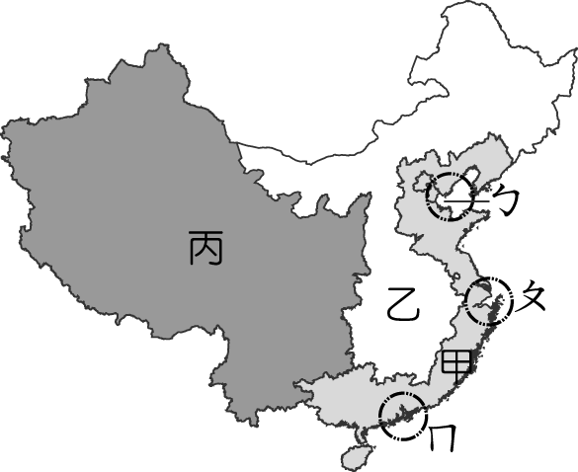
中國三大經濟帶的位置圖
（ ）12.甲、乙、丙三大經濟帶的經濟產值何者最高？ (Ａ)甲 (Ｂ)乙 (Ｃ)丙
（ ）13.中國在 1980 年代所設置的經濟特區主要分布於附圖中哪一個區域？ (Ａ)ㄅ (Ｂ)ㄆ (Ｃ)ㄇ (Ｄ)ㄈ。
（ ）14.中國的經濟特區具備哪些優勢，可帶動國內經濟發展？（甲）資金（乙）技術（丙）勞工（丁）對外交通便利(Ａ)甲乙 (Ｂ)乙丙 (Ｃ)丙丁 (Ｄ)甲丁。
( )15.南韓政府近年來積極和中國的經貿往來，若由地緣關係判斷，南韓政府宜優先考量就近與中國哪一地區合作？ (Ａ)ㄅ (Ｂ)ㄆ (Ｃ)ㄇ (Ｄ)ㄈ。
（ ）16.近年來臺商投資設廠的產業類型逐漸以下列何種為主？ (Ａ)紡織工業 (Ｂ)高科技業 (Ｃ)食品加工業 (Ｄ)製鞋工業。
（ ）17.隨著中國工資上漲投資環境改變，台灣推出『南向政策』，南向指的是哪一區域？(Ａ) 東南亞 (Ｂ)中亞 (Ｃ)南亞 (Ｄ)非洲。
（ ）18.關於台灣與中國經濟互動，下列敘述何者『錯誤』？(Ａ)早期在中國投資以勞力密集產業為主 (Ｂ)中國為台灣的組裝基地 (Ｃ)精密零件在台製造 (Ｄ) 中國為台灣主要貿易入超國。
（ ）19.中國近年來致力推動「西部大開發」，所面臨的問題『不包括』哪一項？ (Ａ)人口較少 (Ｂ)交通不便 (Ｃ)工商業活動較少(Ｄ)缺乏礦產
（ ）20.興建青藏鐵路的過程中，所要面臨的大自然挑戰為何？ (Ａ)強風侵襲 (Ｂ)凍土融解 (Ｃ)石灰岩溶蝕 (Ｄ)黃土流失。
( )21.圖中乙區域利於經濟發展的條件為何？(Ａ)工資較甲區低 (Ｂ)人口最多 (Ｃ)鄰國眾多 (Ｄ)技術進步。
( )22.圖中乙經濟帶發展最佳的重心都市是哪一個？(Ａ)天津 (Ｂ)上海 (Ｃ)武漢 (Ｄ)重慶。
（ ）23.中國積極發展邊境貿易所設置的經濟特區主要分布於圖中哪一個區域？ (Ａ)ㄅ (Ｂ)ㄆ (Ｃ)ㄇ (Ｄ)ㄈ。

（四）請根據附圖，回答下列問題：
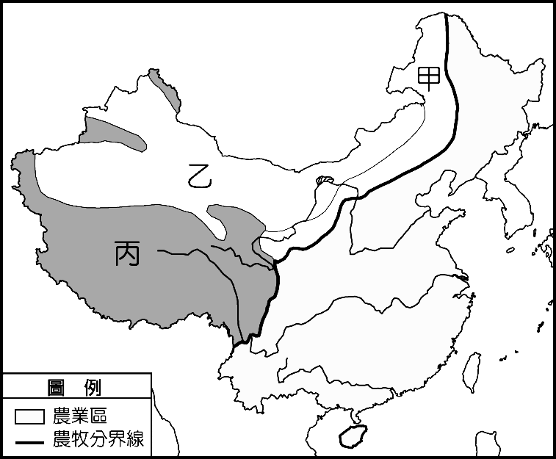
▲中國農牧業分布圖
（ ）24.中國農牧分界線，大致與何線相似？ (Ａ)一月月均溫 0 ℃等溫線(Ｂ)年雨量 250 毫米等雨量線 (Ｃ)年雨量 500 毫米等雨量線(Ｄ)年雨量 750 毫米等雨量線
（ ）25. ( )「春季時驅趕牛羊上山吃草，夏末秋初再驅趕牛羊下山避冬。」上述的畜牧方式主要位於圖中何處？ (A)甲 (B)乙 (C)丙 (D)丁。
（ ）26.乙、丙兩地畜牧方式不同，是受到哪項因素影響？ (Ａ)地形 (Ｂ)氣候 (Ｃ)土壤(Ｄ)緯度
（ ）27.哪一區域採欄牧的畜牧方式？(Ａ)甲 (Ｂ)乙 (Ｃ)丙 (Ｄ)丁。
（ ）28.隨著商業性畜牧的興起，哪一地區積極發展酪農業？(Ａ)甲 (Ｂ)乙 (Ｃ)丙 (Ｄ)丁。
（五）請根據附圖，回答下列問題：
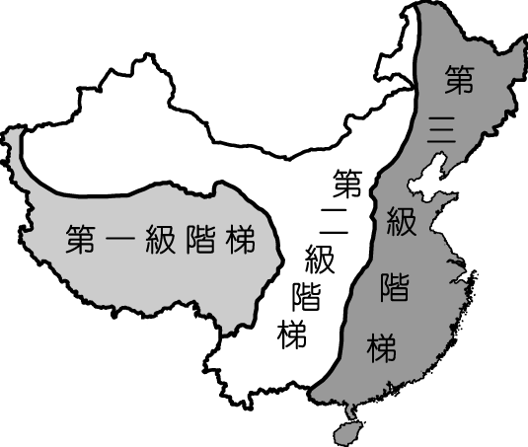
▲中國地勢三級階梯圖
( )29.圖中第一級階梯具備下列哪一項特性，因此水質的保育工作相當重要？ (Ａ)森林茂密 (Ｂ)氣候寒冷 (Ｃ) 大河發源地 (Ｄ)水力蘊藏豐富
( )30.荒漠化、水土流失等問題，多發生在中國哪級地勢階梯？(Ａ)第一級階梯(Ｂ)第二級階梯 (Ｃ)第三級階梯
( )31.人類的那些活動是造成荒漠化形成的重要因素？(甲)樹林迅速消失(乙)凍土廣大(丙)實施集約農業（丁）乾燥氣候區開墾農業（戊）過度發展畜牧業(Ａ)甲乙丙 (Ｂ)乙丙丁 (Ｃ)丙丁戊 (Ｄ)甲丁戊
( )32.中國北部地區沙塵暴出現在哪一段時期？ (Ａ) 冬~春 (Ｂ) 春~夏 (Ｃ) 夏~秋 (Ｄ) 秋~冬
( )33. 人類的那些活動造成第三級階梯環境惡化的主要因素？（甲）增加畜牧的牲畜數量（乙）圍湖造田（丙）將山坡地開墾為梯田（丁）施行集約農業（戊）發展灌溉農業(Ａ)甲乙丙 (Ｂ)乙丙丁 (Ｃ)丙丁戊 (Ｄ)甲丁戊
( )34.中國為防止荒漠化日益嚴重，該國種植防護林地帶主要分布於哪一個地區？ (Ａ)雲貴高原 (Ｂ)東南丘陵區 (Ｃ)渤海地區 (Ｄ)內蒙古新疆地區。
( )35.中國境內的荒漠化現象造成這種現象和當地哪一種環境因素關係最大？
(Ａ)地勢高峻 (Ｂ)氣候乾燥 (Ｃ)緯度偏高 (Ｄ)季風強勁。
( )36.根據第一級階梯的自然環境判斷，當地最適合的開發策略為何？ (Ａ)環境脆弱，禁止一切開發 (Ｂ)充分利用資源，開發凍土礦產 (Ｃ)環境保育為主，低密度開發為輔 (Ｄ)結合鄰近國家，發展邊境貿易
( )37.中國水土流失在嚴重的地區出現在哪一地理區？ (Ａ)內蒙古高原 (Ｂ)黃土高原 (Ｃ)青藏高原 (Ｄ)雲貴高原
（六）中國推出「一帶一路」新政策，經由陸路及海路兩條貿易路線，形成一個龐大的經濟圈。請問：
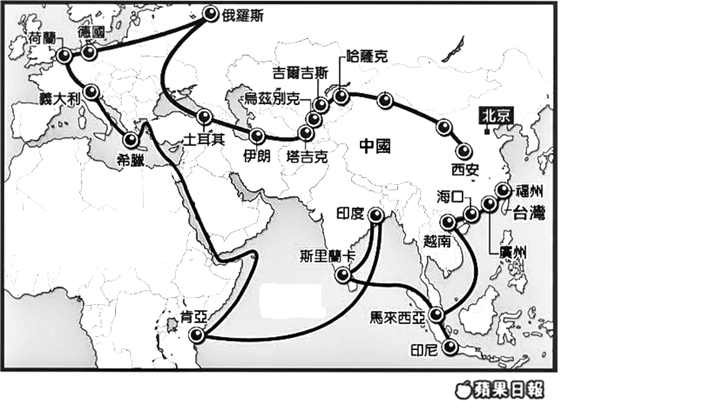
( )38.附圖中，海上絲綢之路經濟帶可通往哪些區域？（甲）中亞（乙）東南亞（丙）南亞（丁）非洲 (Ａ)甲乙丙 (Ｂ)乙丙丁 (Ｃ)甲丙丁 (Ｄ)甲乙丁
( )39.陸上絲綢之路經濟帶位於中國境內鐵路運輸線上的重要城市為何？（甲）武漢（乙）重慶（丙）蘭州（丁）烏魯木齊(Ａ)甲乙 (Ｂ)乙丙 (Ｃ)丙丁 (Ｄ)甲丁。
( )40.中國向外國進口石油資源由哪一區域直接經由油管輸入？(Ａ)歐洲 (Ｂ)中亞 (Ｃ)東南亞 (Ｄ)南亞。

